井手 輝 | 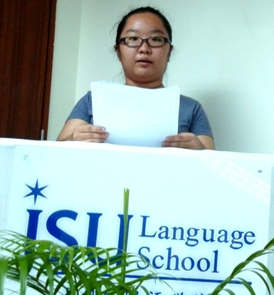

《我爱新加坡》

老师，各位朋友以及在场的每一个人：

大家好！我的名字叫井手輝。我在新加坡已经居住了七年。 我从小学就开始在这里读书，现在已经是中学一年级的学生了。我们大家都知道新加坡是一个岛国，在地图上，也只不过是一个小红点，但是自从建国以来四十五年，新加坡政府已经把这里建设成为一个世界闻名的国家。

在这里读书，我个人发现新加坡的教育系统非常值得称赞。从政府，教育部，学校，校长以及老师们都尽心尽力帮助学生，希望学生们将来作为一个对国家使节有贡献的人。学校老师除了教导我们各种科目，也回家《好公民》课程，我们也会学到做人的道理，正确价值观，和品德修养。

新加坡也有一流的购物中心。通常我和妈妈，姐姐在周末的时候回去乌节路逛街。那里有购物中心，百货公司，商店，餐厅，快餐店，甚至书店。我也可以看到从世界各地来新加坡的旅客们。乌节路上人山人海，车水马龙，非常热闹。

新加坡有世界一流的机场，有时竟然，一个月内有一百万人次经过樟宜机场。还有港口，每天有不少轮船，客轮，游轮来到新加坡，也替新加坡。运来了很多作品与食物。

说起旅游胜地，新加坡的确是个好地方。例如：动物园，液间动物园，植物园，摩天观景轮，世界环球影城，圣淘沙海底世界，赌场等等。

我个人特别喜欢新加坡的美食，这里应有尽有，不胜枚举，例如：肉骨茶，辣椒螃蟹，沙爹，海南鸡饭，不仅如此，外国餐厅也在新加坡开了不少。例如：日本餐厅，意大利餐厅，土耳其餐厅，巴西餐厅，法国餐厅。这里有很多选择，我和家人特别喜欢吃印度餐尤其是咖喱鸡，令人垂涎三尺。

新加坡能够在世界闻名，都是有一个贤明的政府，能干的领导人，例如：新加坡李显龙首相以及一些有才智肯努力为人服务的人才。当然全国人民和政府一起合作举办了成功的青年奥运会，邀请了世界204个国家的运动。好手来这个岛国进行比赛。这也让全世界对于新加坡又更深刻的认识和了解。

我和家人已在这里居住了七年，认识了很多好朋友，好同学，好邻居，我也深深地爱上了这里的一切，我在这里，祝福新加坡人民永远快乐，因为这里也是我的国家。

谢谢！

